宜蘭縣順安國小學110學年度
辦理戶外與海洋教育計畫(子計畫2-1學校實施戶外教育)
「新寮生態步道之旅」成果報告書
壹、量之分析：
1一、109學年度教育部國民及學前教育署補助實施戶外教育計畫成果績效表
(一) 戶外教育資源整合及推廣費用-學校實施戶外教育
月份 | 計畫/活動/研習名稱 | 地點 | 對象 | 人數 | 執行經費（元）
110/09 | 新寮生態步道之旅 | 新寮生態步道  中山社區 | 二年級 | 55 | 29450

貳、質之分析
一、活動辦理之課程內涵與成效
一、課程名稱：新寮生態步道之旅
二、課程類型：
■生態環境 ☐人文歷史 ☐山野探索☐休閒遊憩■社區走讀 ☐場館參訪 ☐職涯教育 ☐水域活動
一、戶外教學景點概說 |  |  |  |  | 二、學習目標 |  |  | 三、成效
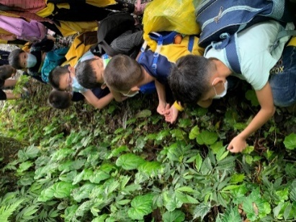  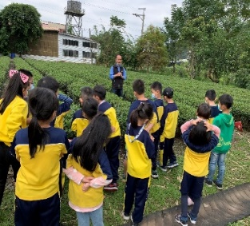  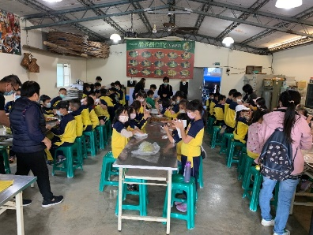 |  | 新寮瀑布步道從冬山鄉中山村進入，沿著新寮溪溪谷溯源而上，全程有茂密的自然林、清澈的溪流，生態多樣。學生一邊聆聽解說，一邊仔細觀察。  走進茶園認識茶樹，觀察茶葉，採茶：一心二葉，茶葉揉一揉，聞一聞茶葉香。 |  |  | 一、學生透過解說員的介紹認識新寮瀑布區的環境，沿著步道認識此自然生態中多樣的植物與動物，感受大自然之美，理解愛護自然環境的重要。  二、參訪中山休閒農場認識在地特色產業–茶。走進茶園–找茶，觀察茶葉，認識如何採茶，觀察茶葉，聞一聞茶葉的香氣。三、茶點製作。除了茶飲，茶還能做出好吃的食品（綠茶餅–DIY）。 |  |  | 一、透過生態觀察體驗，認識蘭陽淺山丘陵生態完整的林相及豐富的生物資源，珍惜自然資源。  二、利用參觀、操作、解說等活動，讓學生拓展學習領域並認識茶於生活飲食中的運用，進而落實在地環境教育的推展。  三、透過在地產業特色課程，讓學生做中學，寓教於樂，培養愛護家鄉的情懷。
三、場域資訊：
場域類型 | 觀光工廠 | 休閒農場 | 蘭博家族 | 文教社政 |  | 人文歷史 | 自然景點 |  |  |  | 遊憩教室
 |  | √
 | 美食特產 | 生態步道
 |  | √
鄉鎮別 | 頭城鎮 | 礁溪鄉 | 壯圍鄉 | 宜蘭市 |  | 員山鄉 | 五結鄉 |  |  |  | 羅東鎮
 | 三星鄉 | 大同鄉 | 冬山鄉 | 蘇澳鎮 |  | 南澳鄉 | 外縣市
 |  |  | √
年段 | ㄧ年級 | 二年級 | 三年級 | 四年級 |  | 五年級 | 六年級
 |  | $$√$$
 | 七年級 | 八年級 | 九年級
四、教材內容：
活動別 |  | 教學活動說明 |  | 教學  時間 |  |  |  |  |  | 參考資料
活動一:探索新寮步道生態之美。  活動二:造訪中山休閒農場—茶餅DIY  活動三:參觀茶園 |  | 1. 位於中山休閒農業區 的新寮瀑布步道，全程有茂密的自然林、清澈的溪流為伴，還有瀑布，景致怡人。沿途可欣賞褐樹蛙、斯文豪氏赤蛙與柑橘鳳蝶、短腹幽蟌、薄翅蜻蜓、無尾鳳蝶及台灣紫嘯鶇、鉛色水鶇、台灣獼猴等。  2.享用芳岳園風味餐  3. 1綠茶餅實作：製餅、烤餅、嚐點心  2茶園導覽、喝好茶 |  | 8:00-16:00共計8小時
五、學習資源：
（1）林務局新寮瀑布步道官方網站 https://www.forest.gov.tw
（2）林務局冬山森林生態館https://www.forest.gov.tw/forest-news/0037870
（3）中山休閒農業區 http://www.jhongshan.org.tw/WebMaster/
六、聯絡資訊：
單位名稱 | 聯絡人 | 電話 |  | 開放時間 |  |  |  |  | 收費明細
中山社區發展協會 | 陳明德  李佩育 | 0932265678  0905359256 |  | 需活動前電話聯絡 |  |  |  |  | 各1.5小時  共2400元
七、網頁連結：
（1）林務局新寮瀑布步道官方網站 https://www.forest.gov.tw
（2）林務局冬山森林生態館https://www.forest.gov.tw/forest-news/0037870
（3）中山休閒農業區 http://www.jhongshan.org.tw/WebMaster/

二、教學過程紀錄：
這是我們第一次申請的戶外教育活動，實施期間適逢COVID-19疫情較緩和時期，能舉辦校外教學活動，於是我們積極聯繫得各方協助讓小朋友能順利體驗此次戶外教育活動。然而冬山森林生態館仍因防疫考量而暫停對外開放，實為可惜。還好專業的解說員引導小朋友在步道上尋尋覓覓發現可愛的昆蟲，認識許多植物。
三、學生學習表現：
於活動歷程照片成果中呈現

四、成效檢討及建議：
本次課程規劃與在地特色結合，增進學生對自己的家鄉的認識。學生難得體驗實作的活動，驚喜連連。
辦理活動的時間每想到與縣內音樂比賽重疊，造成不便；因此下次在規劃時要留意避免此情形。
因學生人數較多，若隨行人員增加，解說的人員可以再增加2位，降低學生分組人數，在步道觀察的時間可以再加長，讓解說的效益更好。
戶外教育執行成果頗為繁瑣，期盼能簡化成果報告格式。

五、活動歷程照片
教學者 | 全校教師群 | 活動日期 | 110年09月14日
參加人員 | 二年級學生 | 活動地點 | 新寮生態步道  中山社區

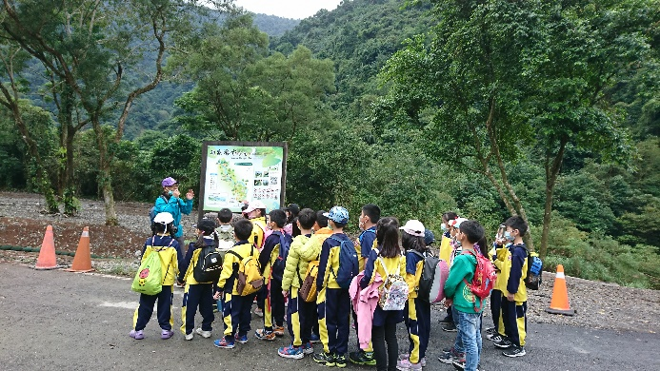
說明：步道入口前先看一看看板內容 | 說明：邀請兩位老師擔任解說工作
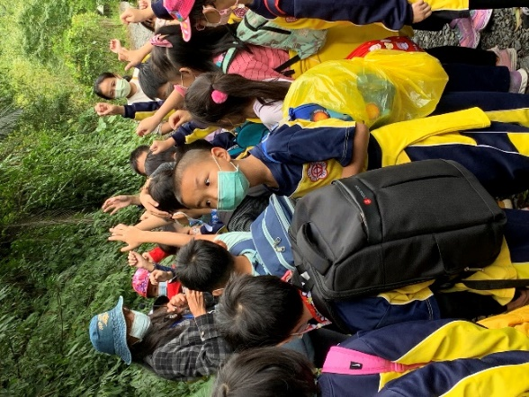 | 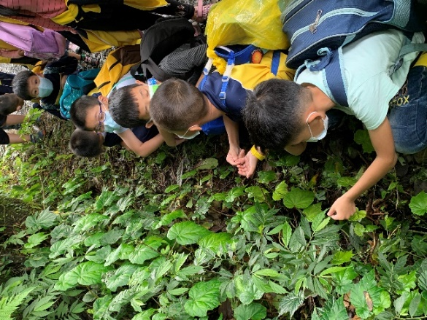
說明：老師介紹解說沿途的植物 | 說明：小朋友蹲下來仔察。
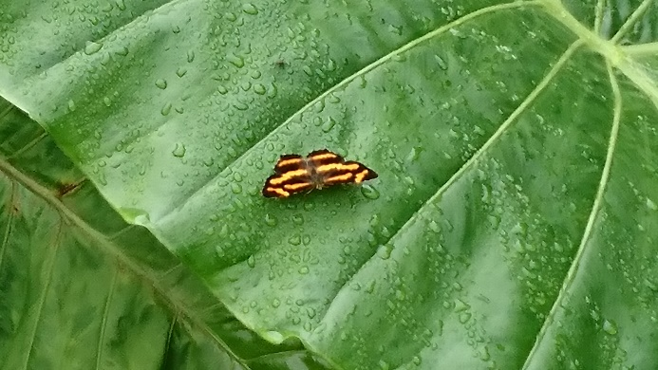 | 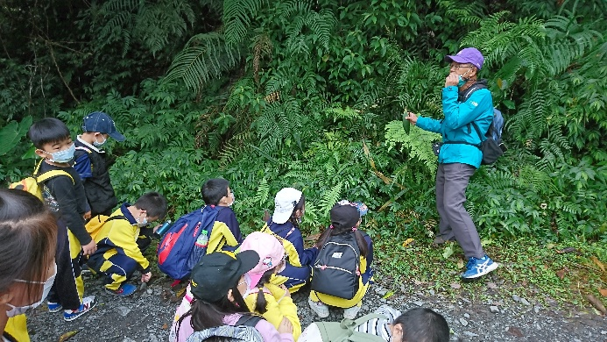
說明：你看！這是什麼？真漂亮 | 說明：老師為我們解說颱風草。
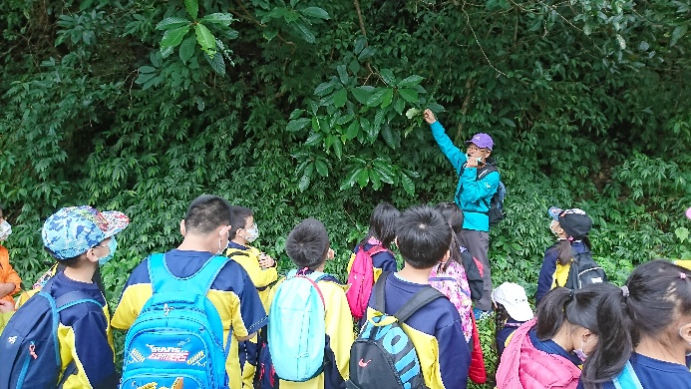 | 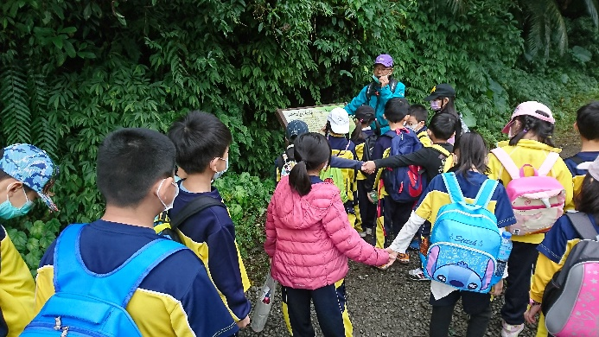
說明：老師為我們介紹植物 | 說明：步道旁的清澈溪流就是新寮溪
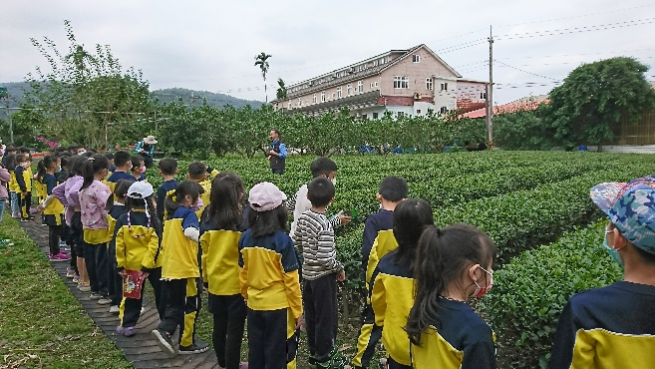 | 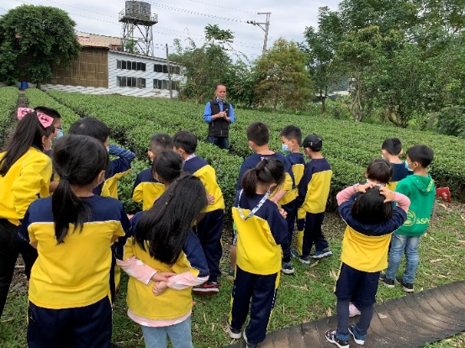
說明：第一次來到茶園教室 | 說明：聽解說觀察茶樹茶葉
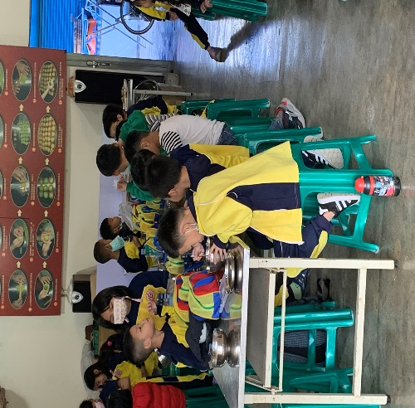 | 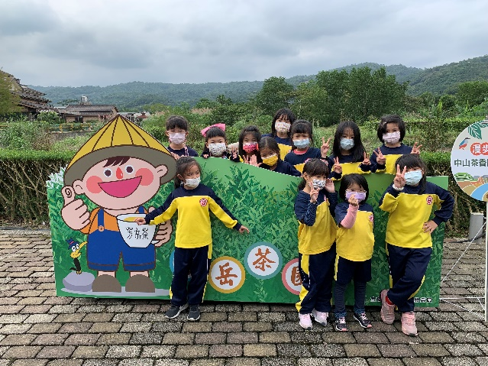
說明：享用美味的風味餐 | 說明：留下美好的回憶
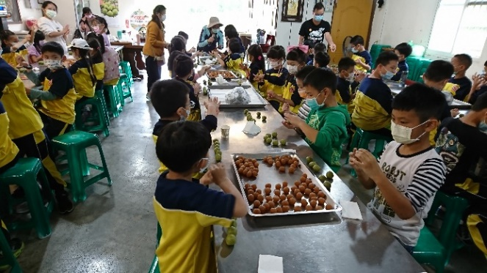 | 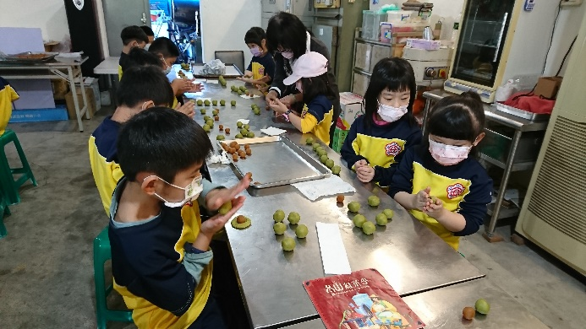
說明：做茶餅初體驗 | 說明：老師細心指導，學生認真學習
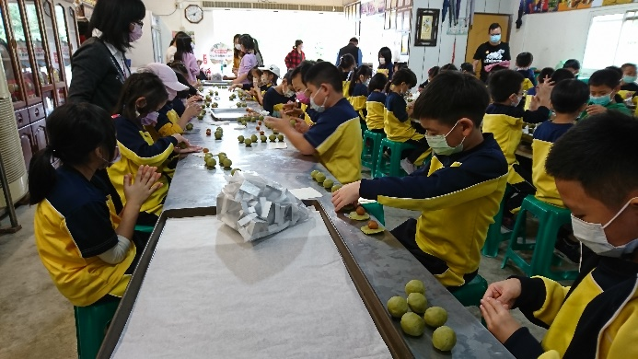 | 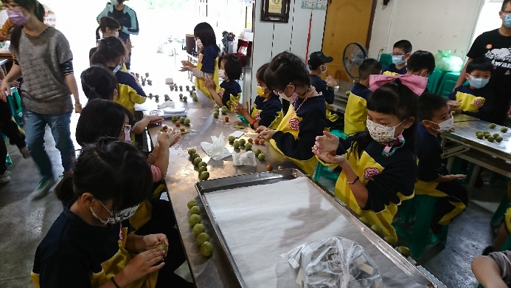
說明：細心認真的餡包好 | 說明：要準備壓模了！
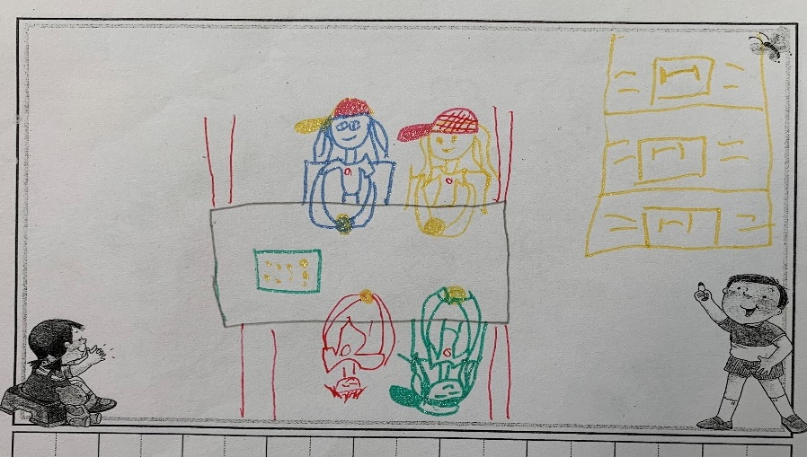 | 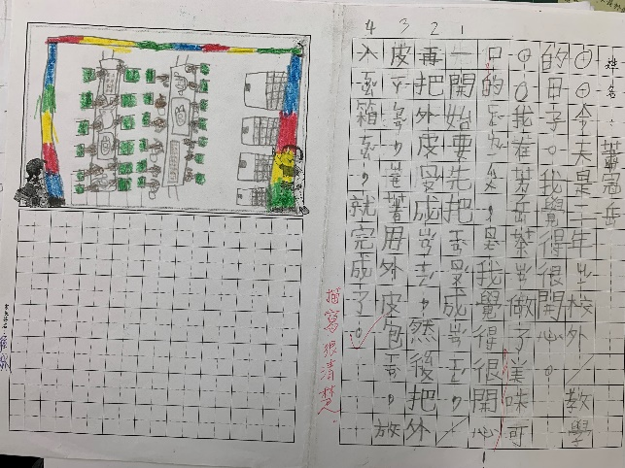
說明：學生作品-1 | 說明：學生作品-2
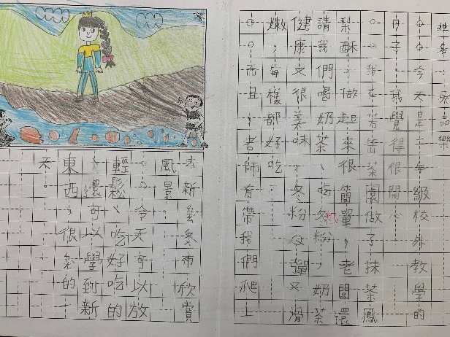 | 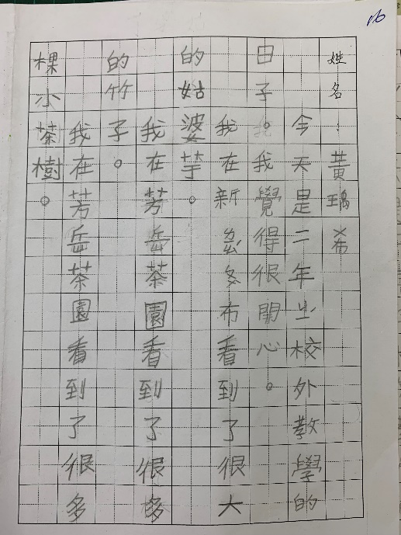
說明：學生作品-3 | 說明：學生作品-4
承辦人：林玉嘉 單位主管：楊珮菁 校長：魏士欽

